进阶班27
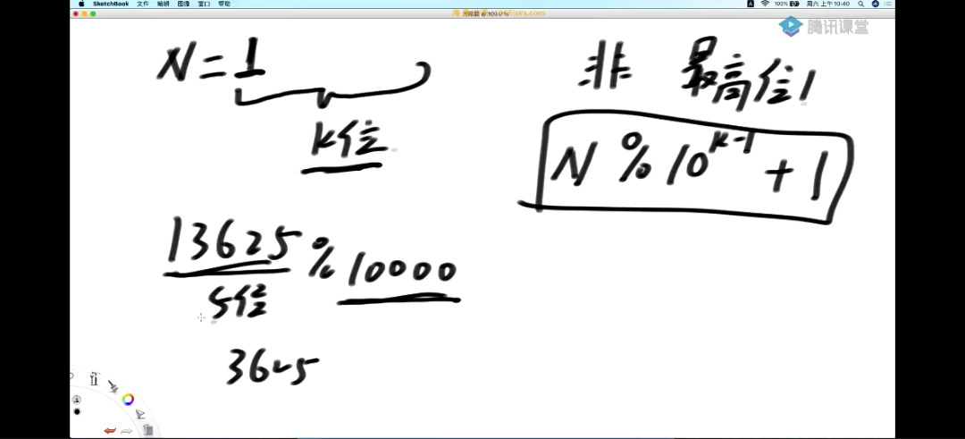
N模10^(K-1)，得到的和零的位数一样，有k-1个0则得到的就是低k-1位；同样如果数本身不足k-1位，则就是其本身。例如 158766模10000，有4个0，则结果为低四位为8766；例如 584模1000 为 584（3个0则低3位），584模10 为 4。﻿
补充：一个数÷10相当于将这个数右移1为（小数点左移）得到一个小数，但由于为int型去掉小数部分，故一个数÷10就相当于去掉低1位。总结，一个数÷10^k，由于10^k有k个0，故 数÷10^k 为 去掉数的低k位（去掉0的个数，葱低位开始）。这样，就统一了 模10^k 和 ÷10^k 运算，分别是 得到低k位，去掉低k位，k就是10^k中0的个数。﻿
注意：右移对应的是log，如 数N÷10，即每次从这个N中取低1位，需要取 log10 N 次才能够把这个数的每一位给拿到（可以发现log10 N就是10进制表示的数 N的位数-1（即本质上也是0的位数，0的位数也是总位数-1，数量级就可以当成对应进制的数的位数），如 10000 的 log 10 10000为4）。﻿
log2 128 的结果就是将128转换为二进制 1000 0000 后 0的位数7，也就是总位数k-1。﻿
保留一个问题：主程序执行了一个for循环，时间复杂度为O(n)，进行了n次递归，由于递归的本质是执行相同的函数，故n次递归相当于执行ln次这个for循环，故总的时间复杂度为 n×O(n) ＝ O(n^2)

